BÀI 4 : ĐỘ DỊCH CHUYỂN VÀ QUÃNG ĐƯỜNG ĐI ĐƯỢC

I. Mục tiêu

1. Về kiến thức
- Định nghĩa được độ dịch chuyển.
- Nhận biết và phân biệt được độ dịch chuyển và quãng đường đi được.
- Xác định được độ dịch chuyển tổng hợp của một vật.
- Biết cách xác định quãng đường đi được và độ dịch chuyển của một vật khi nó di chuyển từ vị trí này đến vị trí khác

2. Về năng lực :
- Năng lực chung:
Năng lực tự học:
+ Biết liên hệ kiến thức cũ về tính chất của các chuyển động thẳng để kết nối kiến thức mới.
+ Có khả năng tự đọc hiểu, nghiên cứu bài học ở SGK.
Năng lực giải quyết vấn đề: Biết kết nối logic, biết áp dụng kiến thức, sử dụng đồ thị độ dịch chuyển – thời gian của chuyển động thẳng để mô tả chuyển động
- Năng lực vật lí:
+ Nêu được cách xác định độ dịch chuyển của chuyển động.
+ Phân tích được sự khác nhau giữa độ dịch chuyển và quãng đường đi được.
+ Vận dụng kiến thức để giải bài tập, tình huống thực tiễn liên quan.

3. Về phẩm chất
- Có tinh thần tích cực xây dựng bài, chủ động lĩnh hội kiến thức theo sự hướng dẫn của GV.
- Chăm chỉ theo dõi bài học.
- Hình thành tư duy logic, lập luận chặt chẽ, và linh hoạt trong quá trình suy nghĩ.

II. THIẾT BỊ DẠY HỌC VÀ HỌC LIỆU

1. Đối với giáo viên:
- SGK, SGV, Giáo án.
- Hình ảnh có liên quan tới bài học.
- Máy chiếu hoặc ti vi lớn để chiếu hình ảnh bản đồ, hình vẽ trong bài.
2. Đối với học sinh:
- SGK, thước kẻ, bút, vở ghi chép.

III. CÁC HOẠT ĐỘNG DẠY VÀ HỌC

A. HOẠT ĐỘNG KHỞI ĐỘNG
a. Mục tiêu: - Học sinh cần xác định sự khác nhau giữa quãng đường đi được độ dịch chuyển.
b. Nội dung:
- GV chiếu nội dung bài toán mở đầu bài học
- HS quan sát và trả lời câu hỏi.
c. Sản phẩm học tập: - Câu trả lời của học sinh.
d. Tổ chức thực hiện:
HOẠT ĐỘNG CỦA GV - HS | NỘI DUNG
Bước 1: GV chuyển giao nhiệm vụ học tập  - GV phổ biến nhiệm vụ như trong phần nội dung, cho học sinh quan sát hình ảnh, yêu cầu thảo luận câp đôi và ghi kết quả ra nháp.  Bước 2: HS thực hiện nhiệm vụ học tập  - HS xem hình ảnh, thảo luận ghi lại kết quả.  Bước 3: Báo cáo kết quả hoạt động và thảo luận  - GV cho học sinh trả lời  - HS trình bày, HS khác nhận xét, bổ sung.  Bước 4: Đánh giá kết quả, thực hiện nhiệm vụ học tập  - GV nhận xét đánh giá. Đặt vấn đề: Làm thể nào xác định chính xác vị trí lúc sau của ngưới đó? | 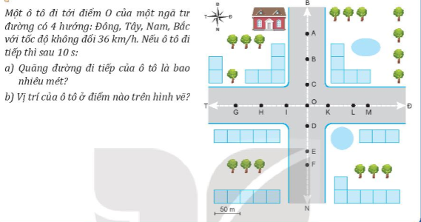  HS giải bài toán trên :  + Quãng đường ô tô đi được: 10.10 = 100 (m)  + Vị trí ô tô có thể H, B, L, E

B. HOẠT ĐỘNG HÌNH THÀNH KIẾN THỨC MỚI

Hoạt động 1. Cách xác định vị trí của vật chuyển động tại các thời điểm.
a. Mục tiêu:
- Học sinh biết khi nào vật được coi là chất điểm
- Học sinh biết cách xác định vị trí của vật (được coi như chất điểm) chuyển động trong mặt phẳng, trên một đường thẳng ở thời điểm khác nhau.
- Học sinh biết xác định gốc thời gian, thời điểm, khoảng thời gian.
b. Nội dung:
- Học sinh nghiên cứu ví dụ trong sách giáo khoa.
- Từ 2 ví dụ phân tích học sinh rút ra cách xác định vị trí của vật chuyển động tại các thời điểm khi vật chuyển động trên mặt phẳng và chuyển động trên đường thẳng.
c. Sản phẩm học tập:
Nội dung HS ghi được:
- Để xác định vị trí của vật chuyển động trên mặt phẳng, người ta dùng hệ toạ độ vuông góc có gốc là vị trí của vật mốc, trục hoành Ox và trục tung Oy. Các giá trị trên các trục toạ độ được xác định theo một tì lệ xác định.
Vị trí A (x_{A}, y_{A})
- Trong thực tế, người ta thường chọn hệ toạ độ trùng với hệ toạ độ địa lí, có gốc là vị trí của vật mốc, trục hoành là đường nối hai hướng địa lí Tây - Đông, trục tung là đường nối hai hướng địa lí Bắc – Nam.
Vị trí điểm A: (OA, (OA, trục tây-đông)) hoặc (OA, (OA, trục bắc-nam))
- Vật chuyển động trên đường thẳng: chỉ can dùng hệ toạ độ có điểm gốc 0 (vị trí của vật mổc) và trục Ox trùng với quỹ đạo chuyển động của vật.
Vị trí M: x_{M} =OM
- Để xác định thời điểm, người ta phải chọn một mốc thời gian, đo khoảng thời gian từ thời điểm được chọn làm mốc đến thời điểm cần xác đinh.
d. Tổ chức hoạt động:
HOẠT ĐỘNG CỦA GV - HS | NỘI DUNG
Bước 1: GV chuyển giao nhiệm vụ học tập  - GV cho học sinh tìm hiểu các ví dụ gách giáo khoa, từ đó yêu cầu học sinh rút ra cách xác định vị trí điểm A, vị trí của M chuyển ở các thời điểm.  Bước 2: HS thực hiện nhiệm vụ học tập  - HS làm việc cá nhân, sau đó thảo luận nhóm,  - GV theo dõi hoạt động học sinh, hỗ trợ nếu cần.  Bước 3: Báo cáo kết quả hoạt động và thảo luận  - HS các nhóm trình bày kết quả đã thống nhất trong nhóm, nhận xét bổ xung câu trả lời  Bước 4: Đánh giá kết quả, thực hiện nhiệm vụ học tập  - GV nhận xét, đánh giá, và kết luận lại kết quả. | - Vị trí của vật chuyển động tại các thời điểm  Ví dụ 1: Xác định vị trí của điểm A  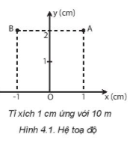  Nếu tỉ lệ là 1/1000  •Vị trí điểm A: (x = 10 m; y = 20 m)  •Vị trí điểm B: (x= - 10 m;y = 20 m)  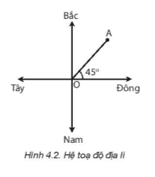  - Nếu OA = 2 cm  - Tỉ lệ là 1/1000  - Vị trí của điểm A cách điểm gốc 20 m theo hướng 45° Đông - Bắc:  A (d = 20 m; 45° Đông - Bắc).  Ví dụ 2: Xác định vị trí của vật A trên trục Ox vẽ ở Hình 4.3 tại thời điểm 11 h. Biết vật chuyên động thẳng, mỗi giờ đi được 40 km.  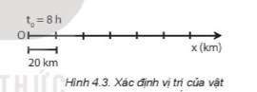  - Thời gian chuyển động của vật A là: t = t’- t₀ = 11 – 8 = 3 h  - Quãng đường mà vật A đi được là: s = v.t = 40.3 = 120 km  - Vị trí của vật A trên trục Ox vẽ ở Hình 4.3 tại thời điểm 11 h: nằm trên trục Ox cách gốc tọa độ O 120 km.  Nội dung HS ghi trong vở:  - Cách xác định vị trí của vật: dùng hệ tọa độ vuông góc có gốc là vị trí của vật mốc, trục hoành Ox và trục tung Oy. Các giá trị trên các trục tọa độ được xác định theo một tỉ lệ xác định.  - Cách xác định thời điểm: Chọn mốc thời gian, đo khoảng cách thời gian từ thời điểm được chọn làm mốc đến thời điểm cần xác định.  * Chú ý: Khi vật chuyển động trên đường thẳng thì chỉ cần dùng hệ tọa độ có điểm gốc O (vị trí của vật mốc) và trục Ox trùng với quỹ đạo chuyển động của vật.

Hoạt động 2. Tìm hiểu độ dịch chuyển
a. Mục tiêu:
- HS định nghĩa độ dịch chuyển, biết cách xác định độ dịch chuyển của vật
b. Nội dung:
- Học sinh phân tích một số mở đầu và thấy được quãng đường đi được không thể mô tả vị trí của vật.
- Học sinh nghiên cứu mục II sgk để trình bày định nghĩa độ dịch chuyển, vận dụng xác định độ dịch chuyển ở các ví dụ
c. Sản phẩm học tập:
- Học sinh ghi lại được: Độ dịch chuyển được biểu diễn bằng một mũi tên nối vị trí đầu và vị trí cuối của chuyển động, có độ lớn tỉ lệ với độ lớn của độ dịch chuyển. Kí hiệu là
trong đó O là vị trí đầu, B là vị trí cuối.
d. Tổ chức hoạt động:
HOẠT ĐỘNG CỦA GV - HS | DỰ KIẾN SẢN PHẨM
Bước 1: GV chuyển giao nhiệm vụ học tập  - GV : Cho học sinh quan sát lại bản đồ phần mở đầu, để xác định chính xác vị trí của xe ta cần biết thêm yếu tố gì?  - GV yêu câu học sinh nghiên cứu SGK để trả lời câu hỏi: Đại lượng vừa cho biết độ dài và hướng của sự thay đổi vị trí là gì? Cách xác định đại lượng đó?  Bước 2: HS thực hiện nhiệm vụ học tập  - HS làm việc cá nhân nghiên cứu SGK, thảo luận nhóm thống nhất câu trả lời.  Bước 3: Báo cáo kết quả hoạt động và thảo luận  - GV mời bất kì một bạn trong lớp trả lời cho câu hỏi mà GV đưa ra.  - GV mời một số HS khác nhận xét, bổ sung ý kiến cho bạn.  Bước 4: Đánh giá kết quả, thực hiện nhiệm vụ học tập  - Gv nhận xét, đánh giá, khẳng định lại. | - Độ dịch chuyển  - Độ dịch chuyển được biểu diễn bằng một mũi tên nối vị trí đầu và vị trí cuối của chuyển động, có độ dài tỉ lệ với độ lớn của độ dịch chuyển.  - Kí hiệu: , trong đó O là vị trí đầu, B là vị trí cuối.  - Đơn vị: m.  Độ dịch chuyển của ô tô trong bài toán trên là: dOB = 100 m (Bắc)  Ví dụ:  Các độ dịch chuyển mô tả trên Hình 4.5 là:  d₁ = 200 m (hướng Bắc)  d₂ = 200 m (góc 45º theo hướng Đông – Bắc)  d₃ = 300 m (hướng Đông)  d₄ = 100 m (hướng Tây)

Hoạt động 3: Phân biệt độ dịch chuyển và quãng đường đi được
a. Mục tiêu:
- HS phân biệt được quãng đường đi được và độ dịch chuyển.
- Học sinh biết được khi nào độ dịch chuyển có độ lớn bằng quãng đường đi được.
b. Nội dung:
- Học sinh thực hiện nhiệm vụ cho 2 ví dụ trong SGK.
c. Sản phẩm học tập:
- HS nghe GV hướng dẫn và ghi lại kết quả.
d. Tổ chức hoạt động:
HOẠT ĐỘNG CỦA GV - HS | DỰ KIẾN SẢN PHẨM
Bước 1: GV chuyển giao nhiệm vụ học tập  - GV yêu cầu học sinh làm việc cá nhân, sau đó thảo luận nhóm thực hiện các câu hỏi hình 4.6; 4.7 SGK  Bước 2: HS thực hiện nhiệm vụ học tập  - HS: Làm việc cá nhân nghiên cứu SGK, thảo luận nhóm thống nhất câu trả lời.  - GV theo dõi học sinh làm việc, hỗ trợ nếu cần.  Bước 3: Báo cáo kết quả hoạt động và thảo luận  - HS trình bày kết quả của nhóm, nhận xét bổ xung thống nhất kết quả.  Bước 4: Đánh giá kết quả, thực hiện nhiệm vụ học tập  - Gv nhận xét, đánh giá, khẳng định lại. | - Phân biệt độ dịch chuyển và quãng đường đi được  Ví dụ 1:  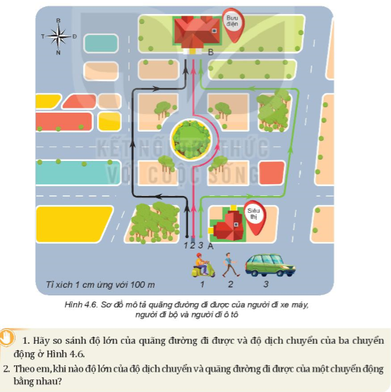  - Độ dịch chuyển của ba chuyển động này bằng nhau vì điểm đầu và điểm cuối của ba chuyển động này là như nhau.  - Quãng đường đi được của ô tô (3) lớn nhất, rồi đến xe máy (1) và cuối cùng là người đi bộ (2).  Ví dụ 2:  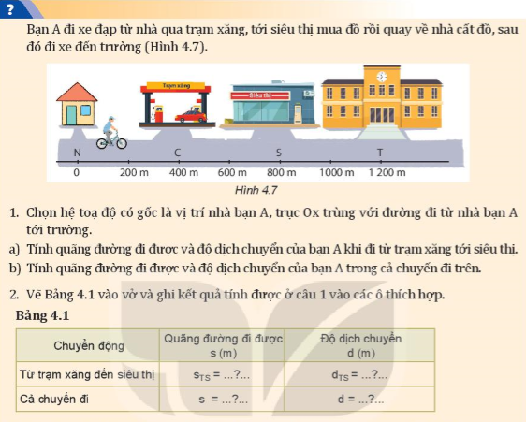  a, s₁ =400 m, d₁=400 m  b, s = 800.2 +1200 = 2800 m; d = d_{NS} + d_{SN} + d_{NT} =1200 m  c, Độ lớn của độ dịch chuyển và quãng đường đi được bằng nhau khi vật chuyển động thẳng và theo một chiều không đổi.
Hoạt động 4: Tìm hiểu tổng hợp độ dịch chuyển.
a. Mục tiêu:
- HS biết cách tổng hợp các độ dịch chuyển bằng cách tổng hợp véc tơ.
- HS biết được vai trò, ý nghĩa của độ dịch chuyển trong việc mô tả chuyển động
b. Nội dung:
- HS thực hiện bài tập ví dụ SGK -24.
c. Sản phẩm học tập:
- HS nghe GV hướng dẫn và ghi lại kết quả.
d. Tổ chức hoạt động:
HOẠT ĐỘNG CỦA GV - HS | DỰ KIẾN SẢN PHẨM
Bước 1: GV chuyển giao nhiệm vụ học tập  - GV yêu cầu học sinh làm việc cá nhân, sau đó thảo luận nhóm thực hiện bài tập thí dụ SGK-24  Bước 2: HS thực hiện nhiệm vụ học tập  - HS: Làm việc cá nhân nghiên cứu SGK, thảo luận nhóm thống nhất câu trả lời.  - GV theo dõi học sinh làm việc, hỗ trợ nếu cần.  Bước 3: Báo cáo kết quả hoạt động và thảo luận  - HS trình bày kết quả của nhóm, nhận xét bổ xung thống nhất kết quả.  Bước 4: Đánh giá kết quả, thực hiện nhiệm vụ học tập  - Gv nhận xét, đánh giá, khẳng định lại. | - Tổng hợp độ dịch chuyển  + Hai người có cùng độ dịch chuyển:  + Quãng đường đi được của hai người khác nhau trong cùng thời gian nhưng sự thay đổi vị trí là như nhau.

C. HOẠT ĐỘNG LUYỆN TẬP
a. Mục tiêu:
- Vận dụng được kiến thức về quãng đường, độ dịch chuyển để giải một số bài tập liên quan.
- Học sinh tích cực, chăm chỉ thực hiện nhiệm vụ.
b. Nội dung: GV đưa phiếu trắc nghiệm, HS suy nghĩ trả lời.
c. Sản phẩm học tập: HS đưa ra được các đáp án đúng
d. Tổ chức thực hiện:
- GV trình chiếu lần lượt các câu hỏi trắc nghiệm:
Câu 1: Vật nào sau đây được coi là chất điểm?
A. Một xe máy đi từ TP Hồ Chí Minh ra Hà Nội.
B. Một xe ô tô khách loại 45 chỗ ngồi chuyển động từ giữa sân trường ra cổng trường.
C. Một bạn học sinh đi từ nhà ra cổng.
D. Một bạn học sinh đi từ cuối lớp lên bục giảng.
Câu 2: Trường hợp nào dưới đây không thể coi vật là chất điểm?
A. Viên đạn đang chuyển động trong không khí.
B. Trái Đất trong chuyển động quay quanh Mặt Trời.
C. Viên bi trong sự rơi từ tầng thứ năm của một tòa nhà xuống đất.
D. Trái Đất trong chuyển động tự quay quanh trục của nó.
Câu 3: ‘‘Lúc 15 giờ 30 phút hôm qua, xe chúng tôi đang chạy trên quốc lộ 5, cách Hải Dương 10 km”. Việc xác định vị trí của ô tô như trên còn thiếu yếu tố gì?
A. Vật làm mốc.
B. Mốc thời gian.
C. Thước đo và đồng hồ.
D. Chiều dương trên đường đi.
Câu 4: Hệ quy chiếu bao gồm các yếu tố nào sau đây?
A. Hệ tọa độ kết hợp với mốc thời gian và đồng hồ đo thời gian.
B. Hệ tọa độ, đồng hồ đo.
C. Hệ tọa độ, thước đo.
D. Mốc thời gian và đồng hồ.
Câu 6: Độ lớn của độ dịch chuyển và quãng đường đi được của một chuyển động
A. bằng nhau khi vật chuyển động thẳng, không đổi chiều.
B. luôn luôn bằng nhau trong mọi trường hợp.
C. quãng đường chính là độ lớn của độ dịch chuyển.
D. khi vật chuyển động thẳng.
Câu 7: Có 3 điểm nằm dọc theo trục Ox (có chiều từ A đến B) theo thứ tự là A là nhà, B là siêu thị và C là trạm xăng. Cho AB = 300 m, BC = 200 m. Một người xuất phát từ nhà qua siêu thị đến trạm xăng rồi quay lại siêu thị và dừng lại ở đây. Hỏi quãng đường và độ lớn độ dịch chuyển của người này trong cả quá trình chuyển động?
A. s = 500 m và d = 200 m.
B. s = 700 m và d = 300 m.
C. s = 300 m và d = 200 m.
D. s = 200 m và d = 300 m.
Câu 8: Có 3 điểm nằm dọc theo trục Ox (có chiều từ A đến B) theo thứ tự là A, B và C. Cho AB = 200 m, BC = 300 m. Một người xuất phát từ A qua B đến C. Hỏi quãng đường và độ lớn độ dịch chuyển của người này trong cả chuyến đi là bao nhiêu?
A. s = 500 m và d = 500 m.
B. s = 200 m và d = 200 m.
C. s = 500 m và d = 200 m.
D. s = 200 m và d = 300 m.
Câu 9: Một người lái ô tô đi thẳng 6 km theo hướng tây, sau đó rẽ trái đi thẳng theo hướng nam 4 km rồi quay sang hướng đông 3 km. Xác định quãng đường đi được và độ lớn độ dịch chuyển tổng hợp của ô tô.
A. s = 13 km, d = 5 km.
B. s = 13 km, d = 13 km.
C. s = 13 km, d = 3 km.
D. s = 13 km, d = 9 km.
Câu 10: Một người bơi ngang từ bờ bên này sang bờ bên kia của một dòng sông rộng 50 m có dòng chảy hướng từ Bắc đến Nam. Do nước sông chảy mạnh nên khi sang đên bờ bên kia thì người đó đã trôi xuôi theo dòng nước 50 m. Xác định độ lớn độ dịch chuyển của người đó.
A. 50 m.
B. $50\sqrt{2}$ m
C. 100 m.
D. không đủ dữ kiện để tính.
*Hướng dẫn về nhà
- Xem lại kiến thức đã học ở bài 4
- Hoàn thành nhiệm vụ GV giao ở hoạt động luyện tập.
- Xem trước nội dung bài 5.

